CBT Message Queue’s process programs specifications

1、概述
CBT MQ programs 是用java编写的为IBM 的MQSeries 5.1信息接受和处理其中XML信息内容的程序。需要IBM 的MQJMS开发包（主要包括：ibm-mqjms.jar, ibm-mq.jaribm-jms.jar）。XML解释使用Oracle的xmlparserv2.jar。信息解析后的处理是CBT的EJB中对应方法。

2、需求和设计思想
CBT将使用IBM MQSeries作为消息事务处理中间件来接受和处理来自LINE其他系统的信息，其中主要是对注册的信息处理。由于来自外部的信息和CBT自己的信息描述和构造有所差异，所以必须解析并做转换及相应数据库操作。信息要求双方在一定的规范下做处理。
根据要求和双方的协商，做了以下的构思并实现编程：
    - 通过一个系统的属性配置文件定义CBT MQ所要用到是基本属性。
    - 通过实现一个针对CBT和来字外部的信息的结构所设计的类（CBTXMLProcess）来封装CBT对MQ中有效信息的处理。
    - 通过实现一个常量类来定义所接受到的XML的一些应该固定的常量，方便确定和修改。
    - 通过实现一个XML的SAX解析器（CBTParser）解析受到的XML的信息，并调用CBTXMLProcess来对对应字段和对应事件做对应处理。
    - 通过实现配置管理类（ConfigManager）实现对配置文件的读取和使用。
    - 通过实现一个log文档管理类（）来实现对MQ事件的log记录。
    - 通过实现一个监听器（CBTMQListener）实现对外来信息的监听并将要处理的信息分解出来。
    - 通过实现一个application类（CBTMessageSet）来实现对监视器的启动。

3、包和类
包：com.cbtb.mq
所有类：
CBTMessageSet
CBTMQListener
CBTMQStart
CBTParser
CBTXMLConstant
CBTXMLProcess
ConfigManager
LogManager
属性文件：
system.props
4、类细节
CBTMessageSet
该类是一个调用线程的application，通过main方法调用包含的线程类CBTMQReceviver启动一个线程作为CBTMQListener，监视message queue的信息收发。

CBTMQListener
该类是Message Queue 的一个监视器，其中定义了对MQ的连接、信息触发及其相应事件的处理。当信息到达队列管理器时，触发Listener的onMessage()事件，该事件调用CBTParser的方法解析，如果是有效的XML信息，将做注册处理。

CBTMQStart
最初为启动CBT MQ 监视器写的一个servlet类，因为后来使用weblogic的服务启动加载应用程序CBTMessageSet实现自启动，该类以无实际用途，作为一种方法保留。

CBTParser
为CBT的XML专门定义一个XML 的解析器，应用Oracle的XML SAX解析器来解析CBT接受到的相关的XML内容，在解析相应部分事件时调用来自CBTXMLProcess类的方法将其信息进行处理。

CBTXMLConstant
定义CBT接受到的信息中含XML的对应的常量，以方便修改和扩充。

CBTXMLProcess
解析和CBT 处理相关的信息接口的类，在该类中定义了方法XMLElementParser(String name)从XML中取出的信息转换为CBT数据库的对应字段，再调用addIntoDB()（其中包括CBT的EJB方法调用）将有效信息写入到数据库中。

ConfigManager
配置文件的管理基类，通过该类读取属性文件的propterties，其中定义了CBT的MQ基本属性的队列服务器地址（com.cbtb.mq.queuehost）、队列管理器（com.cbtb.mq.queuemgr）、输入队列名（com.cbtb.mq.inqueuename）、输出队列名（com.cbtb.mq. outqueuename）、信息字符集（com.cbtb.mq.ccsid）、监听队列名（com.cbtb.mq.listenqueue） 以及log 文档的基本属性。

LogManager
log文档的实现及管理类，log的基本属性在system.props定义。

5、实现
system.props是CBT MQ 属性配置文件；
[weblogic 安装目录]/cbtbmq是MQ监视和处理的log文档存放目录；
通过weblogic.properties中将CBTMessageSet加入weblogic服务启动应用程序，在weblogic服务启动时自动调用MQ Listener，监听信息的到来和处理。
程序框架和流程见下图：
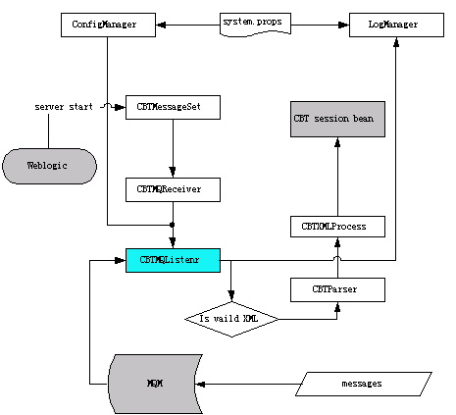
MQ流程图

6、安装说明
安装说明详见：Install IBM MQSeries For CBTB.doc
7、备注
程序由和记科联技术资源有限公司梅恒编写和测试，基本实现开发需求，系统有待进一步测试和优化。

梅恒
和记科联技术资源有限公司
2001-6-18

